**大学物理实验报告**

**3.2人体脉搏波信号测量及数字示波器的应用**

22级计算机类3班 黄鸿展 202230441138

**一、引言**

示波器是一种用途非常广泛的电子信号测量仪器，其中的数字示波器（DSO）是在模拟示波器（ART）基础上发展而来，以数字形式存储数据与信号，并在屏幕上重建信号波形的测量仪器。数字示波器可以自动测量频率，上升时间等，并能对存储的波形进行各种操作分析，具有强大的波形处理能力。

**二、实验目的**

（1） 数字示波器显示函数信号发生器产生的电信号波形及其参数；

（2） 显示脉搏波波形及测量其参数；

**三、实验仪器**

GDS-1102B型数字示波器、SP33520A型函数信号发生器等。

**四、实验原理**

示波器由示波管、衰减器、放大器、扫描信号发生器、同步触发系统和电源供给系统五个基本部分组成。在模拟示波器显示波形的基本原理中将待测信号的电压加在控制垂直偏转的电路中，同时水平控制的电路加水平扫描信号电压，从而控制电子枪发出的电子束随待测电信号的变化而改变运动轨迹，使电子轰击屏幕上的荧光粉发光，从而得到待测电信号的波形图像。

。

数字示波器能将信号以一定的时间间隔进行采集并进行数字化处理。示波器显示的所有波形都是在满足一定触发条件下产生的。触发电平的调节决定了数字示波器何时开始采集数据与显示波形，一旦触发被正确设定，就可以将不稳定的波形变为有意义的波形。数字示波器xy轴扫描信号可以源于同一地址，使同步性能变得更好，波形显示稳定，并可以实现任意选择扫描开始与结束的位置。（只要保证开始与结束的位置相同即可稳定波形）

数字示波器系统的硬件部分为一块数据采集电路板，能实现双通道数据输入和处理，如图所示。实验使用的仪器从数据的采集、存储、读出、测量运算、显示等过程都采用数字化技术进行处理，使操作测量实现自动化，把结果直接显示于屏幕。数字示波器可通过外部控制系统进行远程控制操作，用液晶显示屏取代模拟示波器的电子射线示波管，用按键取代了亮度与聚焦的调节旋钮，并设置了自动调节亮度等自动设置功能。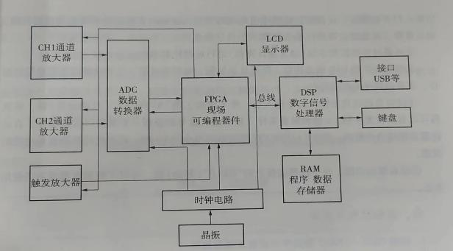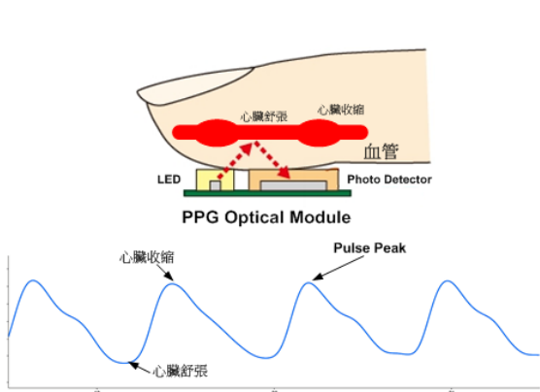

光电容积传感器测量示意图如图所示。当一定波长的光束照射到指端皮肤表面，每次心跳时，血管的收缩和扩张都会影响光的透射 (例如在透射PPG中，通过指尖的光线) 或是光的反射 (例如在反射PPG中，来自手腕表面附近的光线)。当光线透过皮肤组织然后再反射到光敏传感器时，光照会有一定的衰减。像肌肉、骨骼、静脉和其他连接组织对光的吸收是基本不变的 (前提是测量部位没有大幅度的运动)，但是动脉会不同，由于动脉里有血液的脉动，那么对光的吸收自然也会有所变化。当我们把光转换成电信号时，正是由于动脉对光的吸收有变化而其他组织对光的吸收基本不变，得到的信号就可以分为直流DC信号和交流AC信号。提取其中的AC信号，就能反应出血液流动的特点。PPG测量电路包含光发射驱动系统中的LED，以及测量光电二极管返回信号的电路。目标是通过消耗的一定LED电流量 (存在一定的电流传输比)，测量尽可能高的光电流。光电二极管的输入接收信号透过转导放大器 (TIA) 而放大、滤波，然后通过一个ADC进行数据采集。AMB芯片输出的信号通过处理、放大后，输入至示波器可以显示出波形图。

**五、实验过程与步骤**

**1.熟悉GDS-1102B型数字示波器及波形显示**

1.数字示波器的基本操作

（1） 熟悉数字示波器的面板及其测量按钮、功能

（2） 函数信号发生器输出100Hz正弦波，利用数字示波器显示波形，并拍照记录；

（3） 函数信号发生器分别输出Vpp=1V、1000Hz正弦波，Vpp=2V、2000Hz三角波，Vpp=3V、3000Hz脉冲方波，利用数字示波器显示波形，并利用光标法测量其参数，并拍照记录；

（4） 函数信号发生器分别输出Vpp=1V、1000Hz正弦波，Vpp=2V、2000Hz三角波，Vpp=3V、3000Hz脉冲方波，利用数字示波器显示波形，并自动测量其参数，并拍照记录；

**2.人体脉搏波信号的测量**

**（1）连接好示波器测量线和光电容积传感器**

**（2）将食指放入测量传感器，让（红外）光穿过食指；**

**（3）安静状态下，利用示波器显示脉搏波波形（注意：示波器时间分度调至500ms,电压分度调至500mV）**

**（4）按数字示波器stop键，利用光标法测量A、B、C、D点的峰值电压；**

**（5）利用光标波测量OA’、OB’、OC’、OD’、OO’的时间；**

1. **数据记录及数据处理**

|  |  |  |  |  |  |
| --- | --- | --- | --- | --- | --- |
| 测量点 测量量 | A | B | C | D |  |
| 电压(mV) | 226 | 106 | 56 | 34 |  |
| 相对值 | 1 | VBB’/VAA’ | VCC’/VAA’ | VDD’/VAA’ |  |
| 结果 | 1 | 0.47 | 0.25 | 0.15 |  |
| 测量点 测量量 | OA | OB | OC | OD | OO' |
| 时间(ms) | 80 | 210 | 505 | 355 | 645 |
| 心率(次/分钟) | 93 | | | | |